新 书 推 荐

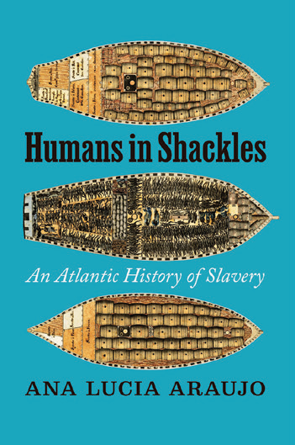
中文书名：《戴着镣铐的人类：大西洋奴隶制史》
英文书名：Humans in Shackles: An Atlantic History of Slavery
作 者：Ana Lucia Araujo
出 版 社：University of Chicago Press
代理公司：ANA/Jessica
页 数：640页
出版时间：2024年10月
代理地区：中国大陆、台湾
审读资料：电子稿
类 型：历史

内容简介：

在大西洋奴隶贸易时代，超过1200万非洲奴隶在拥挤的、非人性的条件下被强行运往美洲。他们中的许多人在途中丧生，而那些幸存者不得不在上岸后遇到的暴力环境中忍受进一步的痛苦。《戴着镣铐的人类》讲述了三百多年的历史，强调了被奴役者的生活经历，追溯了美洲漫长而复杂的奴隶制历史。

这本书基于二十年的研究，它不仅是一部全面的历史；而且也是一部通过提供真正的跨国账户来扩展这一历史的书籍，强调了巴西在大西洋奴隶贸易中的核心作用。它还深受非洲历史的影响，展示了非洲的习俗和传统如何在美洲的奴隶社区中保存下来并持续下去。阿劳霍（Araujo）利用一些原始资料，包括旅行记录、小册子、报纸文章、奴隶叙述以及包括艺术品和手工艺品在内的视觉资料，阐明了在种植园和城市地区工作的被奴役者的社会、文化和宗教生活；建立家庭和培养情感纽带；聚集和重建他们的文化；并组织叛乱。

《戴镣铐的人类》将被奴役民族的生活经历置于故事的中心，并调查了这些暴行对美洲当前贫富差距和猖獗的反黑人种族主义产生的严重影响。

作者简介：

安娜·露西亚·阿劳霍（Ana Lucia Araujo）是华盛顿特区霍华德大学的历史学教授。她是十五本书的作者或编辑，包括最近的《吉夫：声望对象如何塑造大西洋奴隶贸易和殖民主义》（The Giff: How Objects of Prestige Shaped the Atlantic Slave Trade and Colonialism）。她的作品发表在《华盛顿邮报》（Washington Post）、《板岩》（Slate）和《新闻周刊》（Newsweek）等出版物上。

全书目录：

地图和图表清单
简介：大西洋文化史
第 1 章：暴力冲突
第 2 章：抓奴隶
第 3 章：人类交易
第 4 章：横渡大西洋
第 5 章：被遗弃的生命
第 6 章：人肉市场
第 7 章：种植园世界
第 8 章：在城市中辛勤劳作
第 9 章：养活城市的妇女
第 10 章：性与暴力
第 11 章：创建和重建家庭
第 12 章：戴着镣铐的母亲
第 13 章：抵抗束缚
第 14 章：聚集的方式
第 15 章：跨越国界的叛乱
第 16 章：为自由而战
第 17 章：非洲的回归
尾声：奴隶制的来世
致谢
注释
参考书目
索引

感谢您的阅读！
请将反馈信息发至：版权负责人
Email：Rights@nurnberg.com.cn
安德鲁·纳伯格联合国际有限公司北京代表处
北京市海淀区中关村大街甲59号中国人民大学文化大厦1705室, 邮编：100872
电话：010-82504106, 传真：010-82504200
公司网址：http://www.nurnberg.com.cn
书目下载：http://www.nurnberg.com.cn/booklist_zh/list.aspx
书讯浏览：http://www.nurnberg.com.cn/book/book.aspx
视频推荐：http://www.nurnberg.com.cn/video/video.aspx
豆瓣小站：http://site.douban.com/110577/
新浪微博：安德鲁纳伯格公司的微博_微博 (weibo.com)
微信订阅号：ANABJ2002


